**Manual de Angular**

La información de inicio rápido de Angular se puede encontrar en la siguiente ruta:

<https://angular.io/guide/quickstart>

La versión de Angular utilizada en el sistema de gestión Fénix es **Angular** **5**. No confundir con AngularJS.

Esta guía cubre el despliegue del ambiente del sistema de gestión Fénix.

**Instalación de Angular**

1. Descargar **Node.js**. Este incluye el manejador de paquetes npm el cual se utilizará para instalar Angular y los paquetes utilizados por Angular. La ruta es la siguiente:

<https://nodejs.org/en/download/>

*Es importante descargar la versión LTS (al día de hoy es la versión 8.11.1 con npm 5.6.0). La versión Current presenta problemas para instalar paquetes en algunos equipos institucionales.*

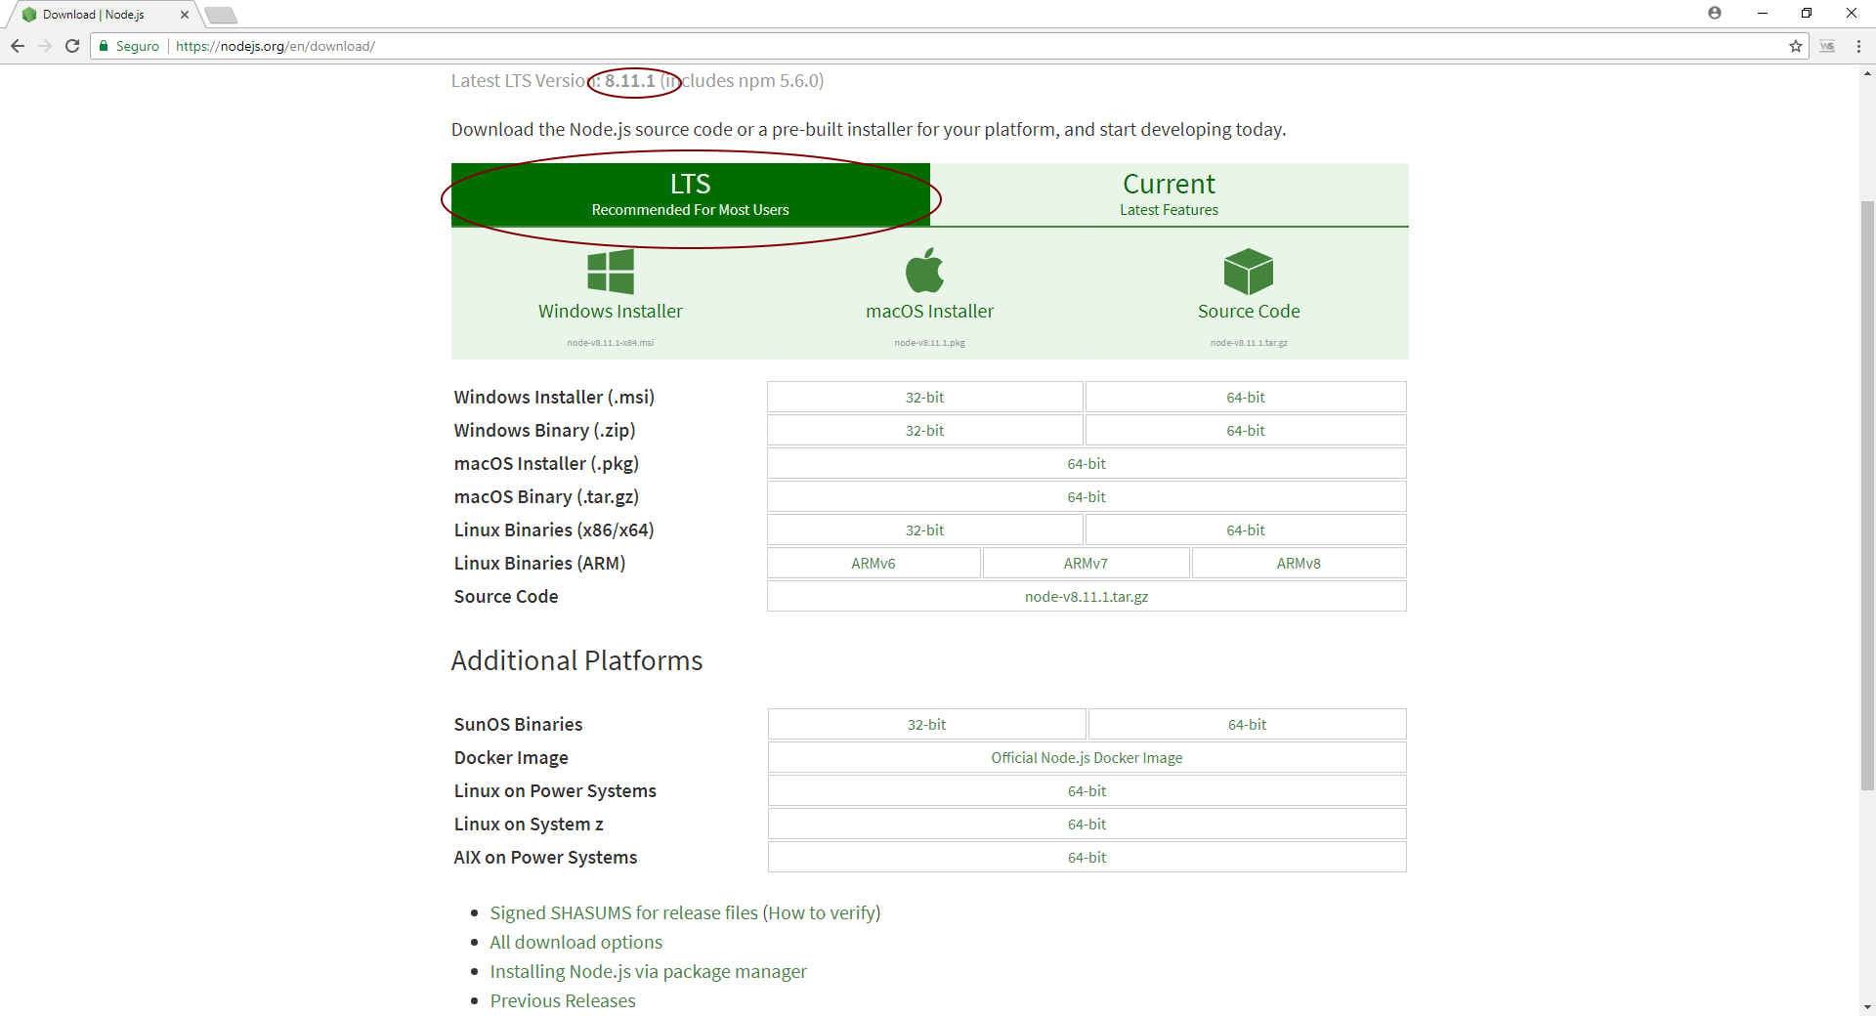

1. Instalar Node.js. Al instalar Node.js se crean variables de entorno. Validar en línea de comando que se pueda ejecutar node.js y npm.

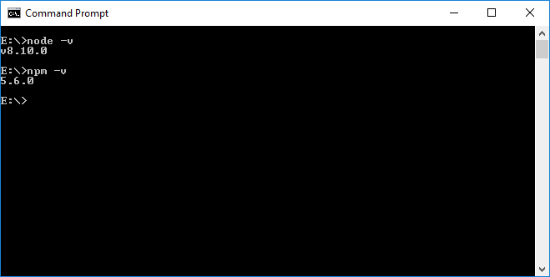

1. Algunos equipos no permiten la instalación de Angular y sus paquetes por problemas de conexión. En este caso es necesario configurar un proxy en npm. Si no tienen un proxy pueden utilizar el 10.50.8.20 por puerto 8080. Los comandos son los siguientes:

npm config set proxy http://10.50.8.20:8080/

npm config set https-proxy http://10.50.8.20:8080/

1. Instalar Angular de forma global:

npm install -g @angular/cli

1. Validar que Angular se encuentre instalado con el comando ng –version:

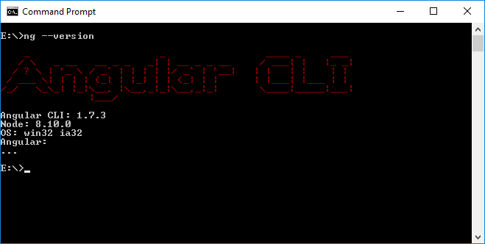

**Ambiente de Desarrollo**

Al ser basado en HTML y Typescript, es posible desarrollar aplicaciones en cualquier editor de texto o código. Se recomienda utilizar **Visual Studio Code** (no confundir con la versión comercial de Visual Studio)ya que este tiene varias herramientas y plugins de GIT y sintaxis Typescript. Los siguientes pasos contienen información para instalar Visual Studio Code y algunos plugins útiles:

1. Descargar e instalar Visual Studio Code de la siguiente ruta:

<https://code.visualstudio.com>

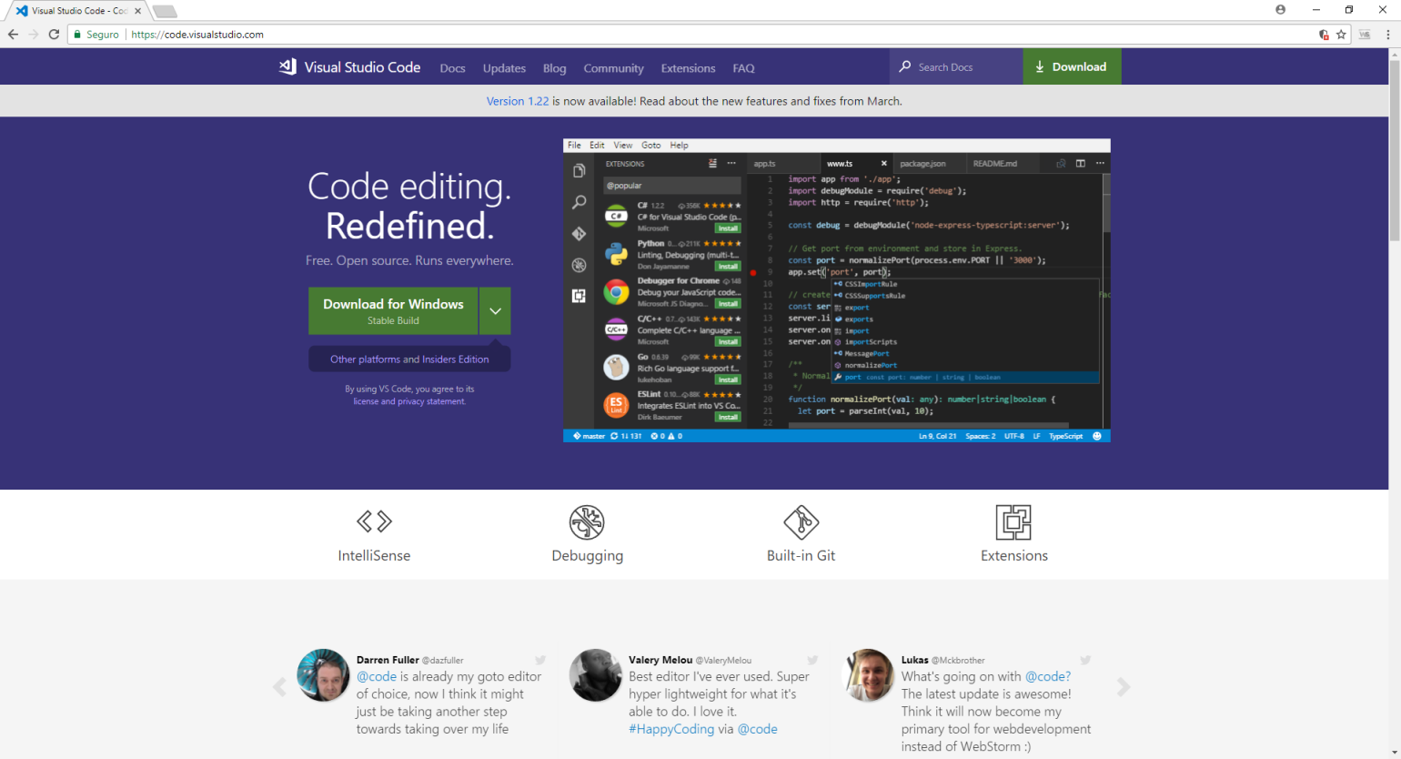

1. Instalar plugin TSLint para integrar el interprete de TypeScript en el editor. Es posible descargar el plugin desde su página Web (https://palantir.github.io/tslint/) o en la pestaña de extensiones de Visual Studio Code:

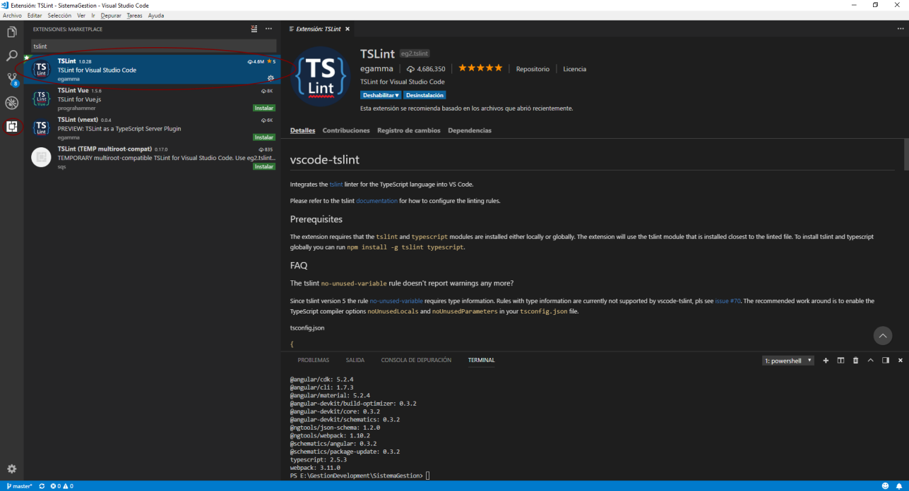

1. Instalar EditorConfig desde la pestaña de plugins o descargarlo del sitio web (http://editorconfig.org)

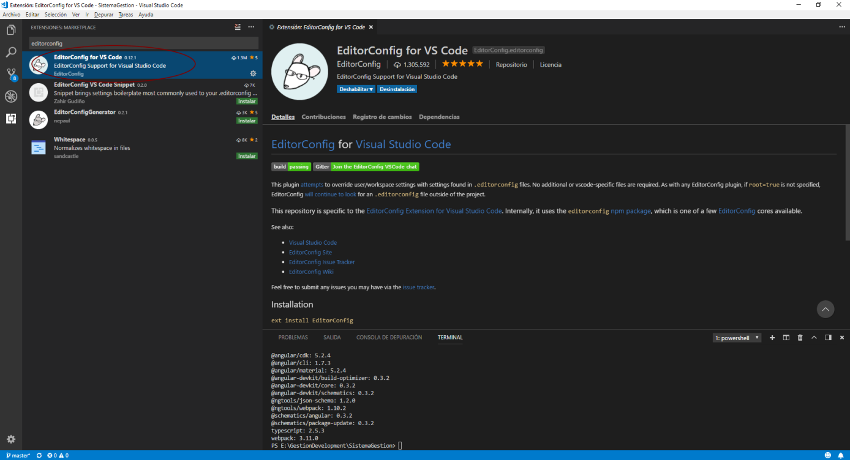

1. Para abrir un proyecto de Angular únicamente se abre la carpeta raíz del proyecto creado o descargado del Git.

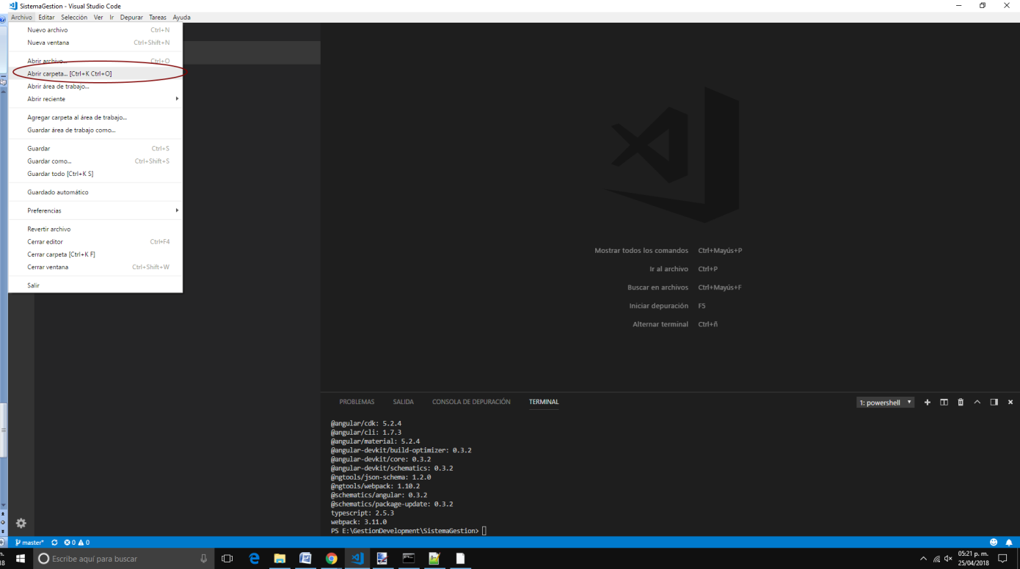

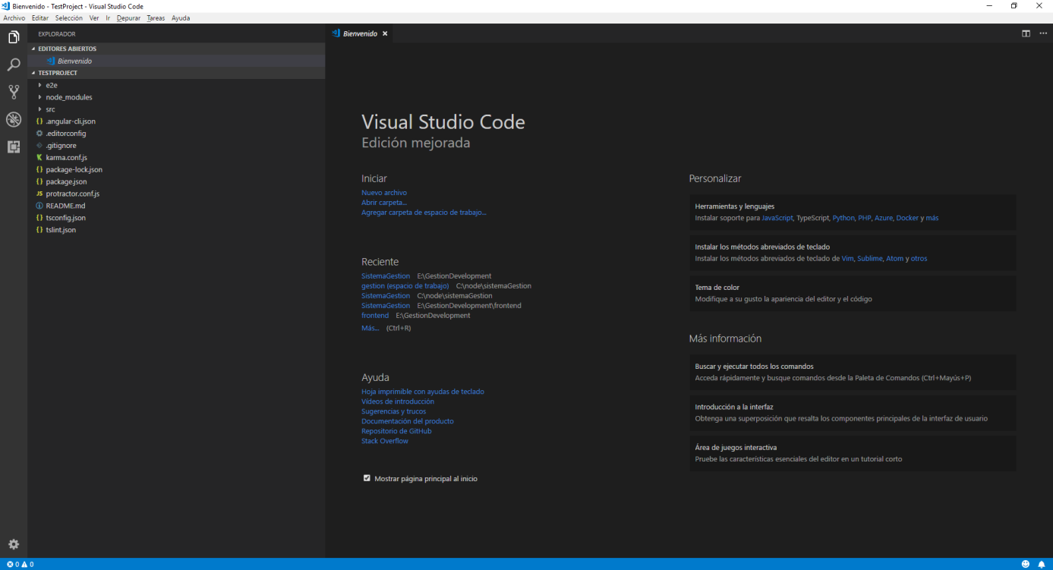

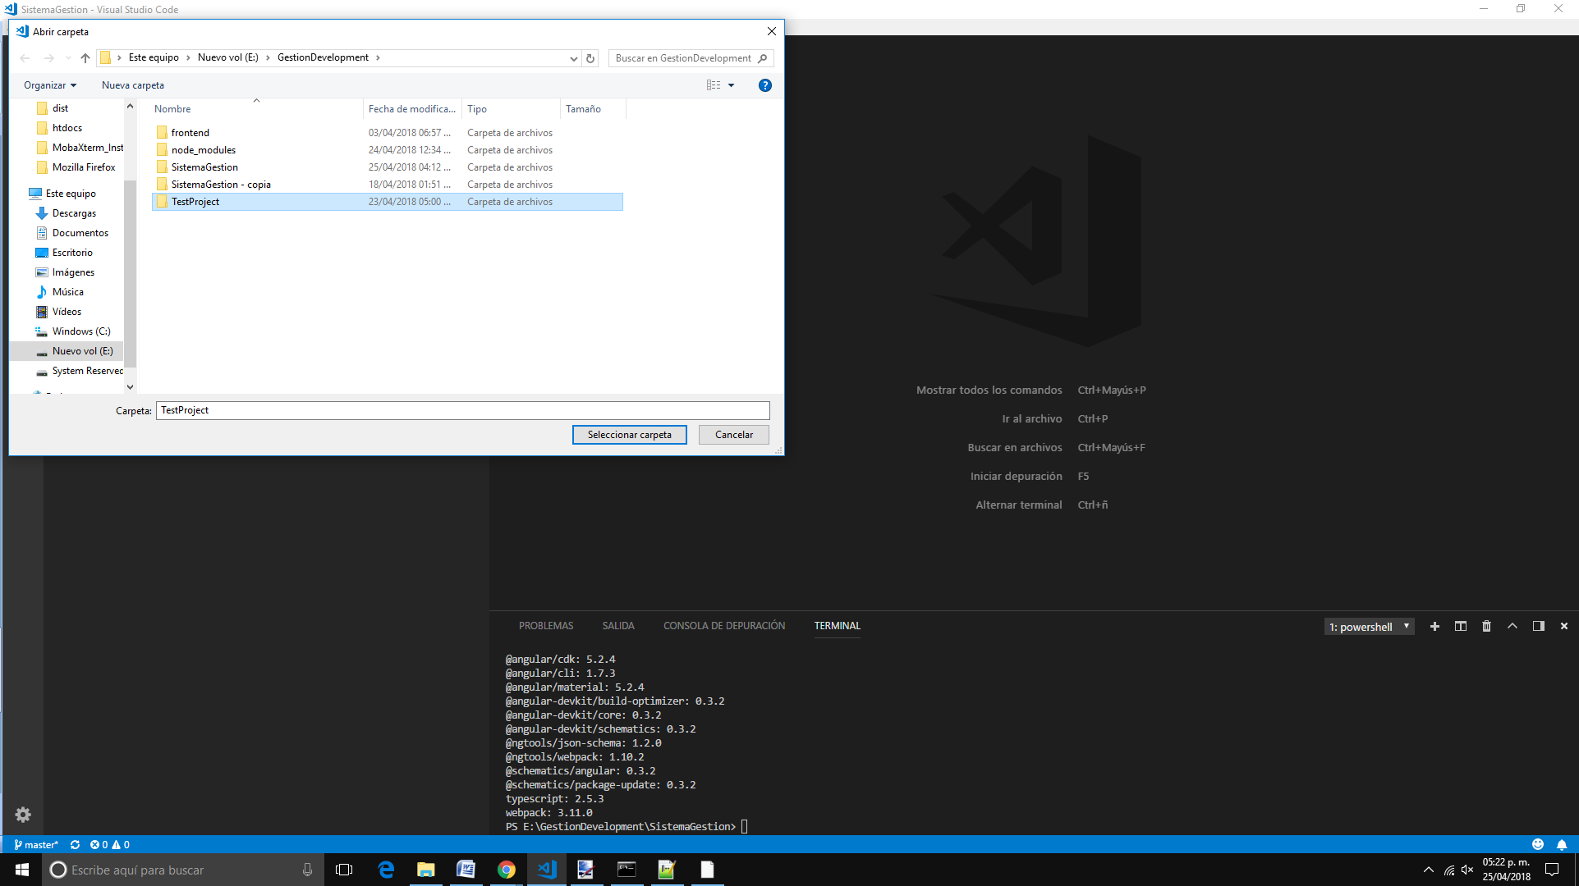

**Descarga y configuración de proyecto Angular**

El Front del proyecto Fénix se encuentra en un repositorio Git. La ruta en repositorio del Front se encuentra en la siguiente URL:

<http://10.54.36.90:3000/Gestion/frontend> 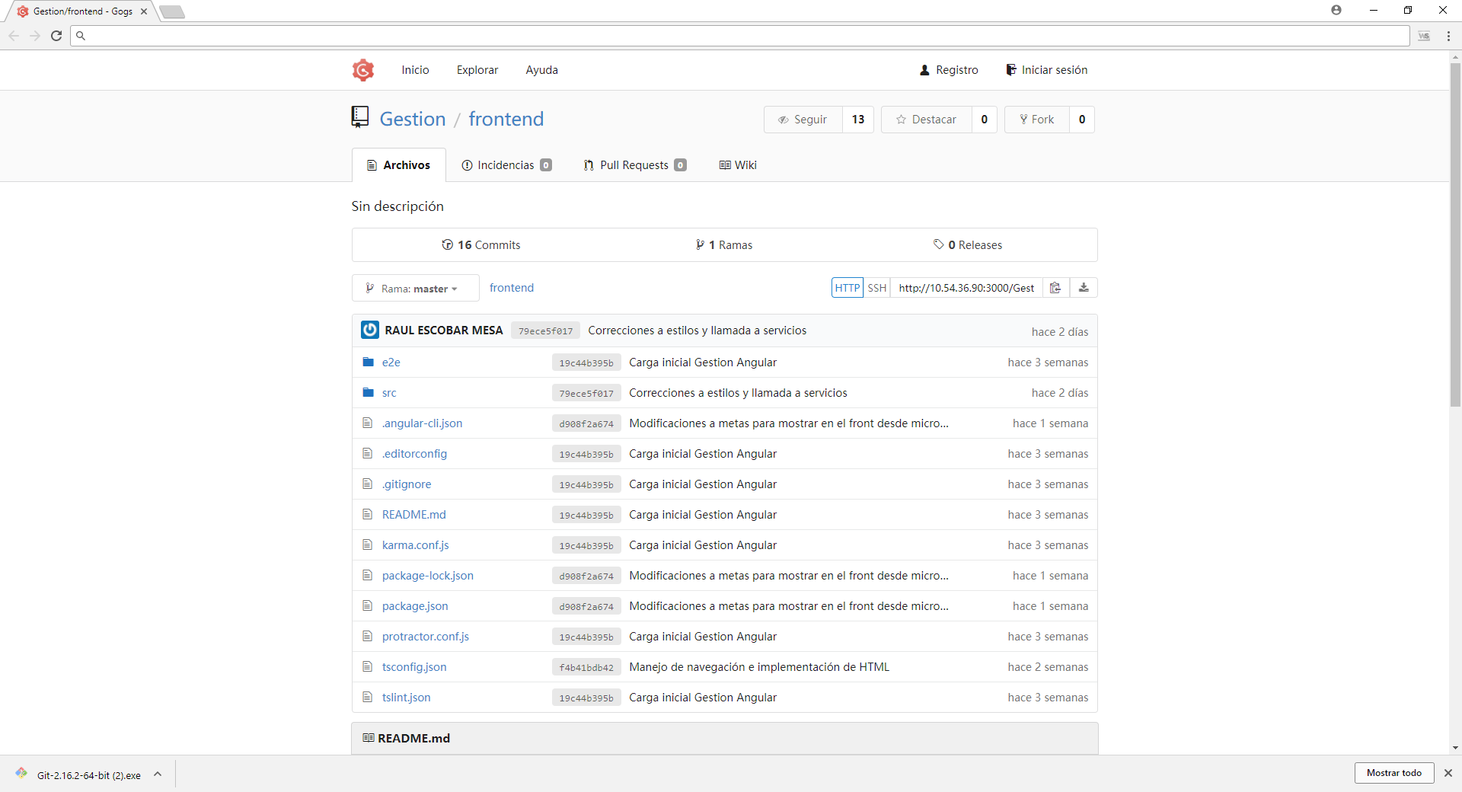

Para cualquier operación con el repositorio Git es necesario un usuario y un password. Este usuario y password fue generado por Luis Daniel Rivera para todos los integrantes del equipo y por lo regular es el **usuario de correo** (sin dominio) para los dos campos. Si no se generó el usuario favor de solicitarlo con Daniel.

Para descargar la última versión del proyecto seguir los siguientes pasos.

1. Es necesario descargar e instalar la aplicación de git desde la siguiente URL de acuerdo al sistema operativo que se tenga:

https://git-scm.com/download/

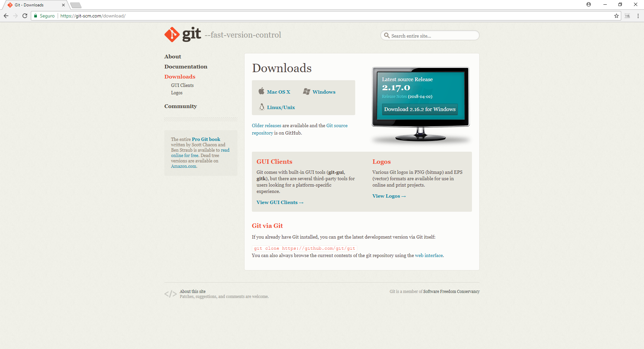

Esto debe instalar algunas aplicaciones de Git en el equipo.

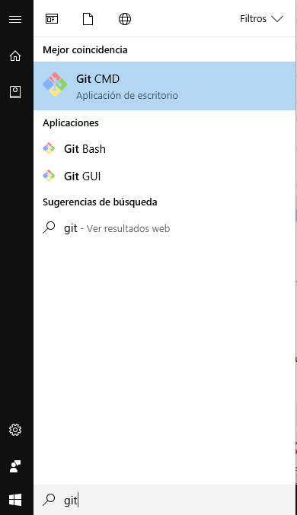

1. Al instalar el Git, es necesario configurar las llaves en el repositorio. Daniel nos apoyó con un documento que especifica dicha configuración, la cual es necesaria realizar inicialmente. Adjunto dicho documento en este paso:



1. Una vez instalado el Git, ya debe ser posible descargar el proyecto. Inicialmente se debe crear una carpeta de desarrollo en cualquier ruta en disco e inicializar el Git en esta. Para inicializar la carpeta se ejecuta el siguiente comando desde la aplicación **Git Bash** o **Git CMD:**

git init

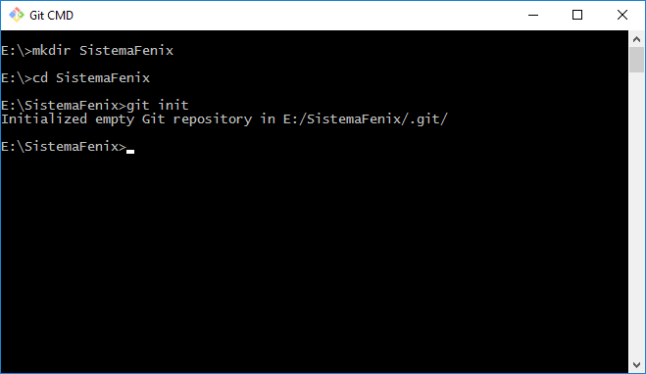

La carpeta debe tener una carpeta git dentro

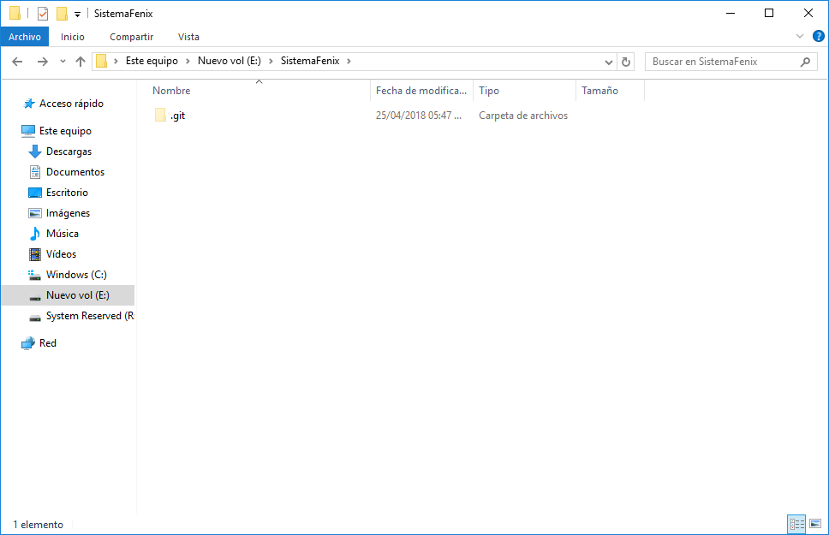

1. Desde el Git CMD o Git Bash, agregar el repositorio origen con el siguiente comando:

git remote add origin [git@10.54.36.90:Gestion/frontend.git](mailto:git@10.54.36.90:Gestion/frontend.git)

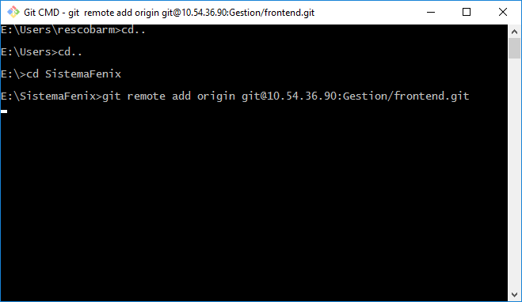

1. Obtener el proyecto del repositorio. Actualmente se está utilizando únicamente la rama master. Posteriormente podrían crearse nuevas ramas para manejar versiones. El comando es el siguiente:

*git pull origin master*

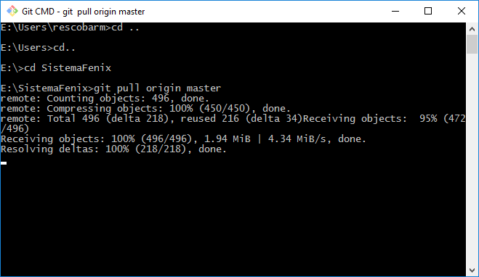

1. Una vez descargado, ya debe ser posible abrir esta carpeta en Visual Studio Code. 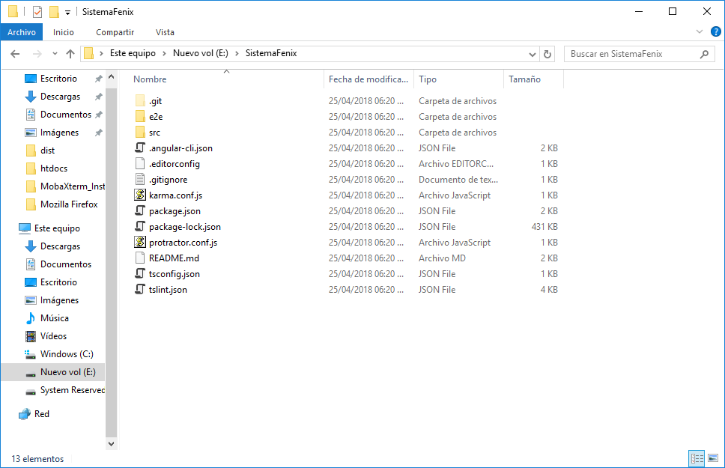

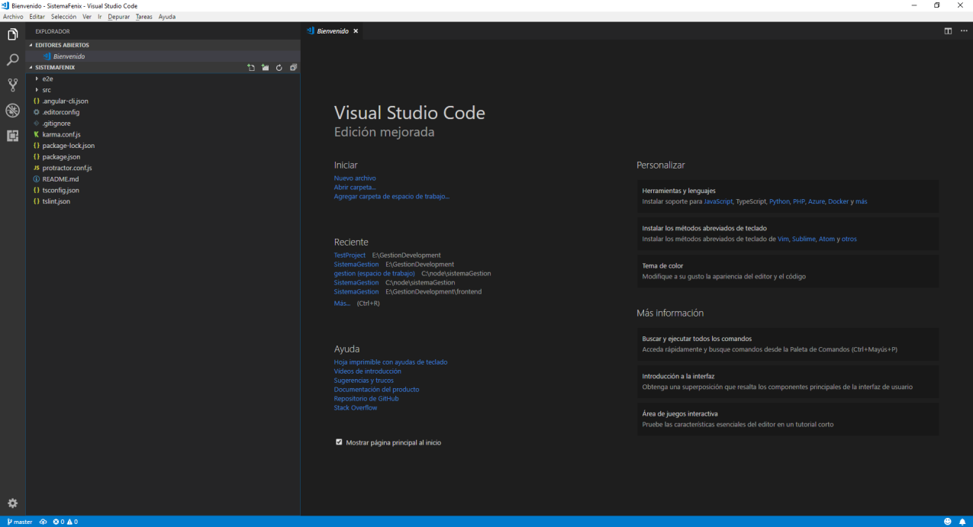

1. Para iniciar el proyecto, es necesario instalar los paquetes utilizados por este, ya que estos no se suben al repositorio. Para esto se debe ejecutar el siguiente comando en npm, desde la raíz del proyecto:

npm install

Visual Studio Code tiene una consola que se puede utilizar a manera de línea de comando.

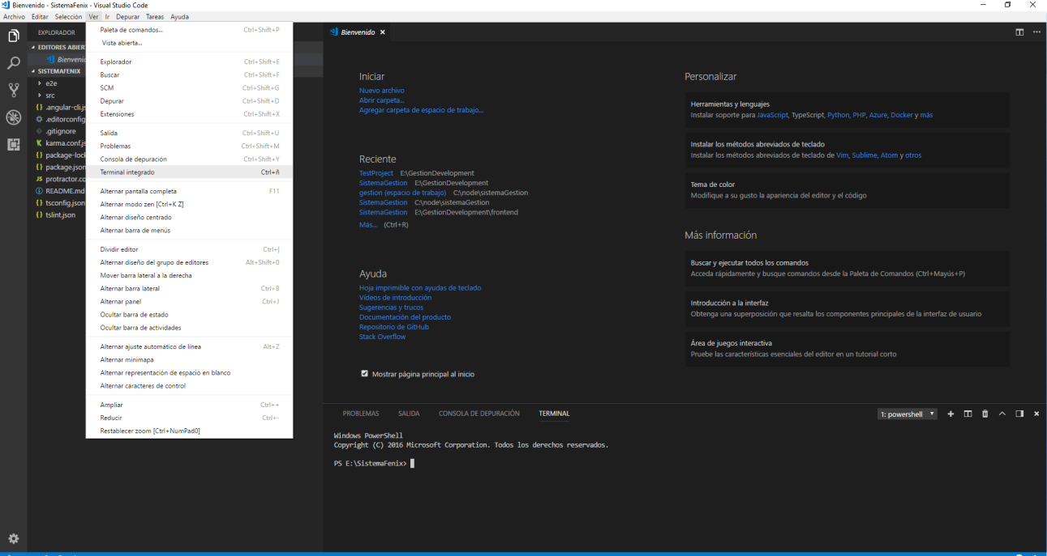

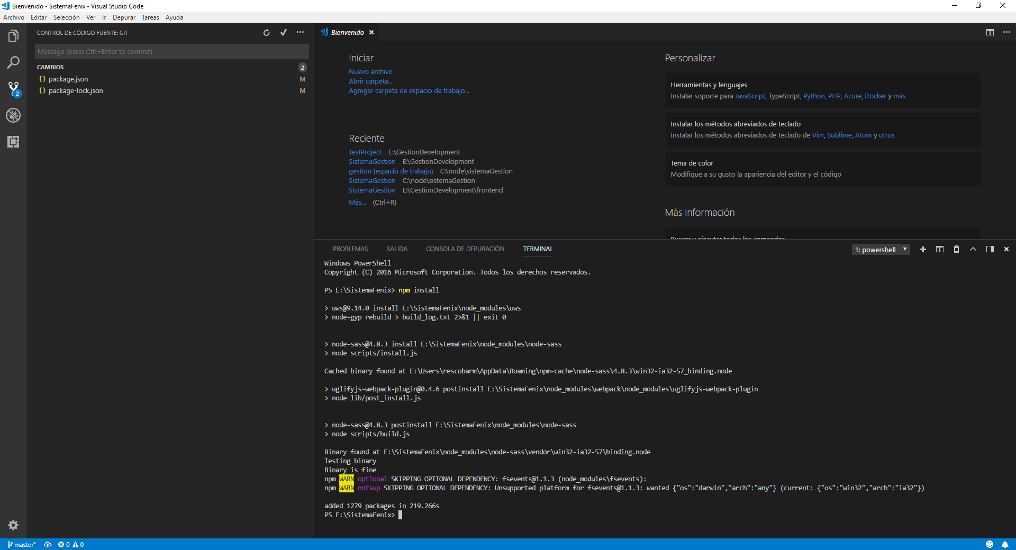

1. Con los pasos anteriores ya debe estar preparada la aplicación. Para lanzar la aplicación en modo de desarrollo, se ejecuta el siguiente comando. Se debe reemplazar el host por la ip del equipo y el port por el puerto en el que se quiera ver la aplicación:

ng serve --host=10.112.93.208 --port=8082

Si no especifica port, el default es el 4200

Si no especifica host, el default es 127.0.0.1 o localhost

Una vez que temine de compilar, se puede ver la aplicación en la url y puerto especificado.

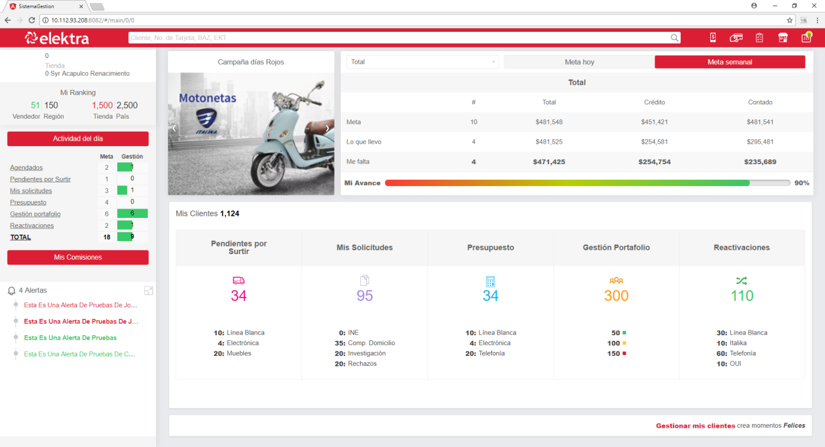

1. Todos los cambios se deben subir al repositorio git. Normalmente se puede utilizar el comando git push origin master, aunque pueden existir conflictos si se está subiendo a la rama master y otra persona subió un cambio sobre los mismos archivos. La segunda pestaña de Visual Studio Code permite ver y resolver estos conflictos, además de otras herramientas que se integran con el git:

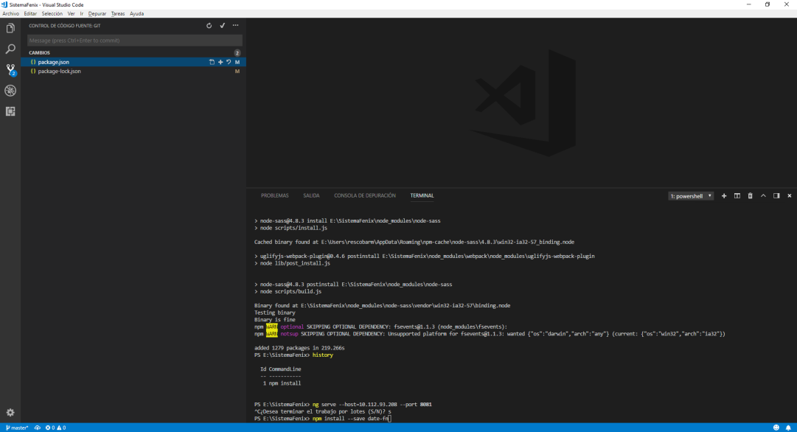

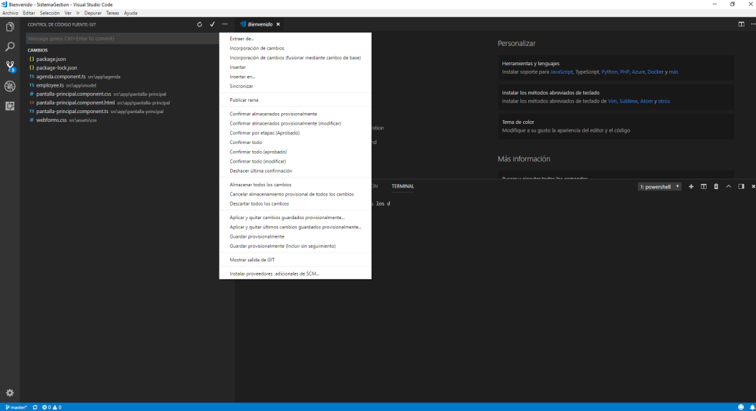

Existen manuales completos de git que se pueden consultar para manejo de ramas y otras funcionalidades. Algunos son:

<https://git-scm.com/docs/user-manual.html>

<https://git-scm.com/book/es/v1/Empezando>